**Информация**

**о проведении Дня защиты детей в Красиловской НШ**

Детство навсегда останется самой счастливой и беззаботной порой для многих из нас. Однако далеко не все люди могут похвастаться лишь радостными воспоминаниями о своём детском возрасте. День защиты детей был придуман для того, чтобы напомнить нам, взрослым, о чистоте, искренности и наивности детской души. О том, что дети нуждаются в нашей любви и защите. Что они, когда вырастут, должны вспоминать о своём детстве только с доброй улыбкой.

1 июня, по традиции, в нашей школе, был подготовлен и проведен праздник для детей «В стране детства». Ведущим праздника был учитель предшкольного класса Коровченко В.С.

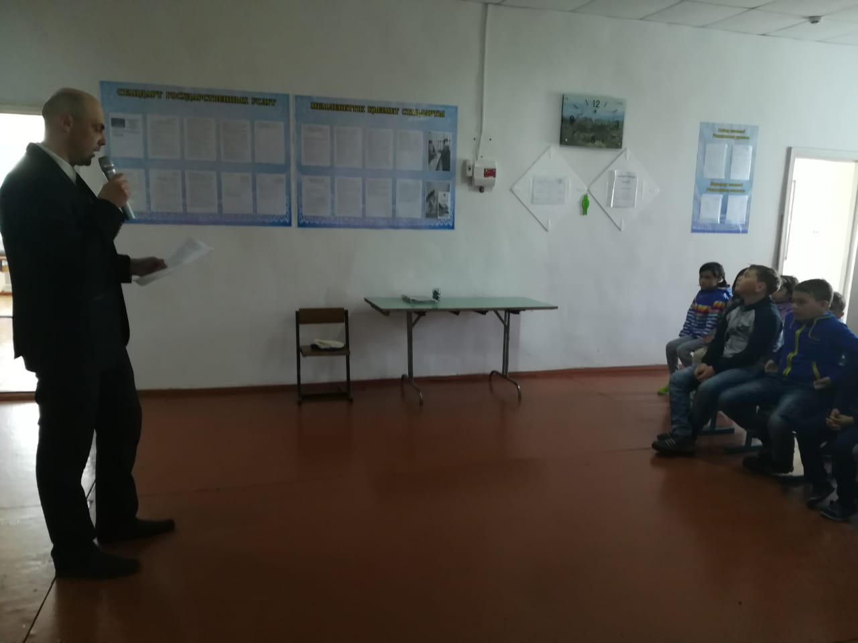 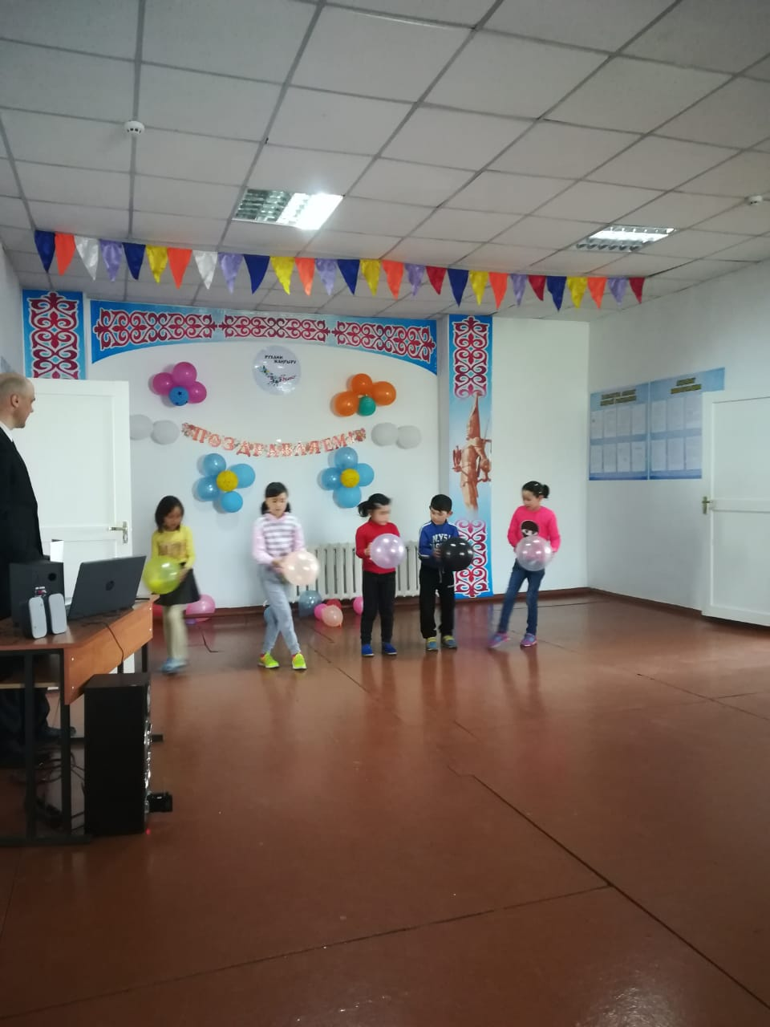

На мероприятии дети с огромным воодушевлением участвовали в конкурсах, играх, пели песни о дружбе, отгадывали запутанные загадки, танцевали. В заключение праздника на территории школы состоялся конкурс рисунков на асфальте «Пусть всегда будет солнце». Дети, у которых были самые лучшие рисунки, были награждены сладкими призами. На рисунках были изображены цветы, солнце, небо и т.д.

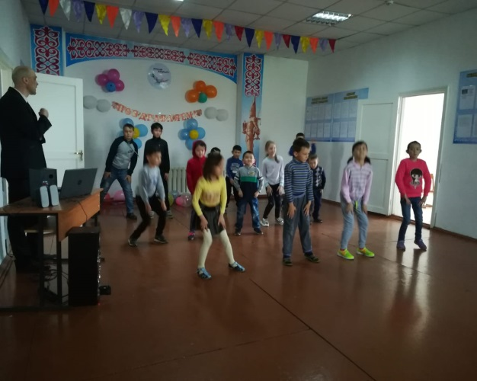 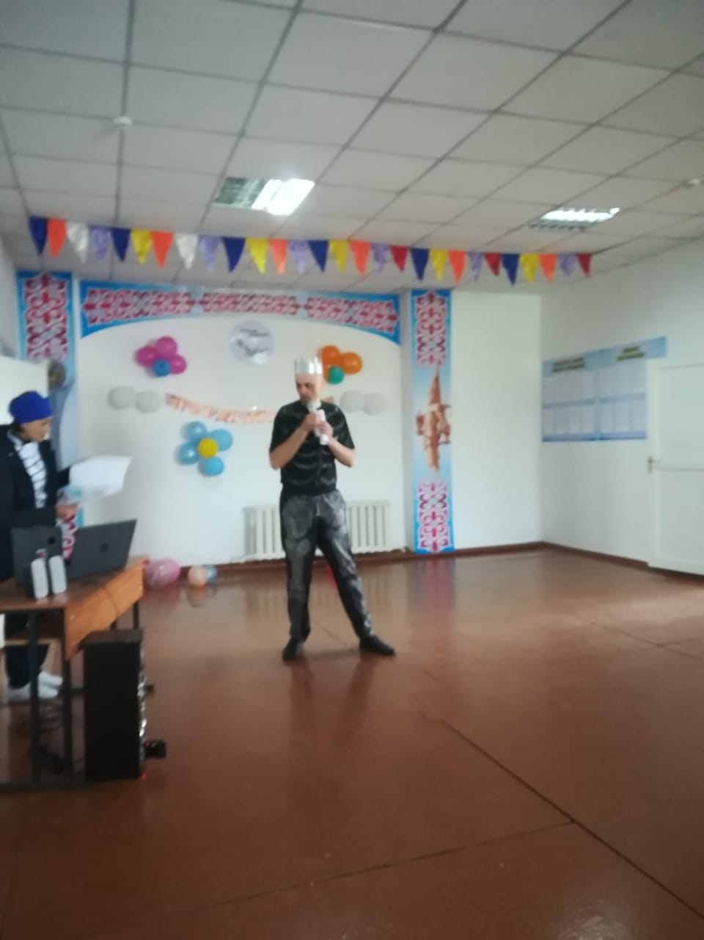

Отдельное спасибо хочется сказать спонсорам, которые предоставили сладкие призы для ребят – мороженое, соки, конфеты. Вот их имена: ИП Токпаева Бахыт – магазин «Бекзат» и ИП Алиева Анар – магазин «Меруерт». После всех конкурсов и награждения провели флешмоб. К нему с удовольствием присоединились все ребятишки. Вот так дети встретили самую прекрасную пору – лето!

И.о.заведующей школы: Жуковская И.И